Consulta de Componentes Curriculares
Sistema | SIGAA
Módulo | Graduação
Usuários | Perfil específico DRCA e/ou PREG
Perfil | Administrador DRCA e/ou PREG
Última Atualização | 21/02/2020
Esta funcionalidade permite que o usuário realize uma busca no sistema por componentes curriculares através de diversos critérios como Nome da Disciplina, Pré-Requisito, Co-Requisito entre outros. Ao final da consulta, os componentes encontrados poderão ser visualizados individualmente ou exibidos em formato de relatório.
Para acessar esta funcionalidade, entre no SIGAA → Módulos → Graduação → Consultas → Consultas Gerais → Componentes Curriculares.
O sistema carregará a pagina para que o usuário realize a busca pelos componentes curriculares.
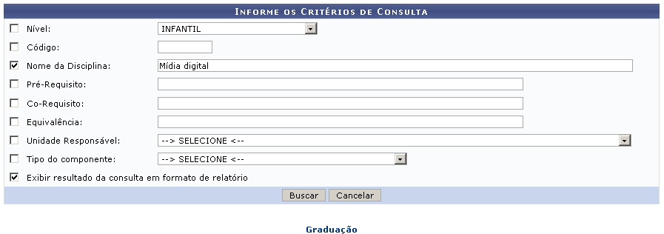Figura 1: Janela de consulta
Para retornar ao menu do módulo graduação, clique no link .
Nesta tela o usuário deverá informar um ou mais dos seguintes critérios:
- Nível: Selecione um dos níveis apresentados pelo sistema;
- Código: Insira o código do componente;
- Nome da Disciplina: Informe o nome da disciplina;
- Pré-Requisito: Informe quais pré-requisitos necessários para o componente;
- Co-Requisito: Informe quais co-requisitos necessários para o componente;
- Equivalência: Insira componentes equivalentes ao componente buscado;
- Unidade Responsável: Selecione uma das unidades disponíveis;
- Tipo de componente: Informe se o componente é do tipo DISCIPLINA, ATIVIDADE, MÓDULO, BLOCO ou ATIVIDADES ESPECIAIS COLETIVAS;
- Exibir resultados da consulta em formato de relatório: Selecione a opção caso deseje visualizar os resultados da consulta em formato de relatório.
Caso desista de realizar a operação, clique em Cancelar e confirme a operação na caixa de diálogo que será gerada posteriormente. Esta mesma função será válida sempre que a opção estiver presente.
Após inserir os critérios desejados, para prosseguir, clique em Buscar.
Usaremos como exemplo para a busca o critério Nome da Disciplina Mídia Digital e marcamos a opção Exibir resultados da consulta em formato de relatório.
Logo, o sistema exibirá em uma nova página o relatório com a lista dos Componentes Curriculares Encontrados.
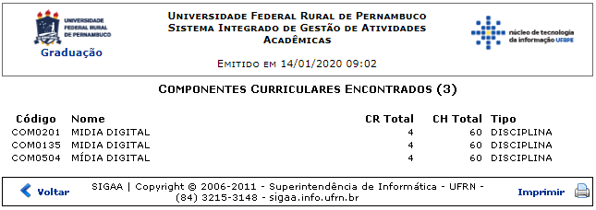Figura 2: lista com os componentes curriculares encontrados
Para imprimir o relatório gerado, clique em .
Para retornar à tela anterior, clique em Voltar.
Para retornar para a página inicial do módulo, clique em no topo do relatório.
Voltando para a tela anterior, exemplificaremos desta vez a busca pelo critério Nome da Disciplina Mídia Digital e desativaremos a opção de exibir os resultados da consulta em formato de relatório.
O resultado será exibido como na figura abaixo.
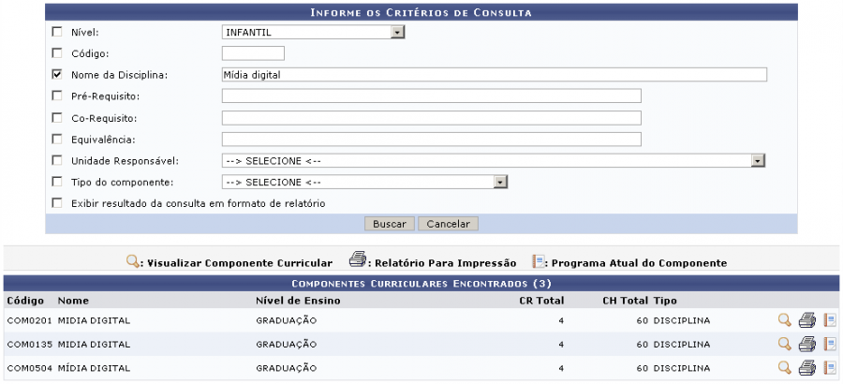Figura 3: Tela de Resultados da busca
Nesta tela o usuário poderá optar entre realizar três ações: Visualizar Componente Curricular, acessar o Relatório Para Impressão e ainda visualizar o Programa Atual do Componente. Cada uma dessas funções será explicada a seguir em tópicos.

Visualizar Componente Curricular
Para visualizar o componente curricular o usuário deverá clicar no ícone .
Logo, o sistema exibirá em uma nova tela os Dados Gerais do Componente Curricular e as principais informações sobre o componente.
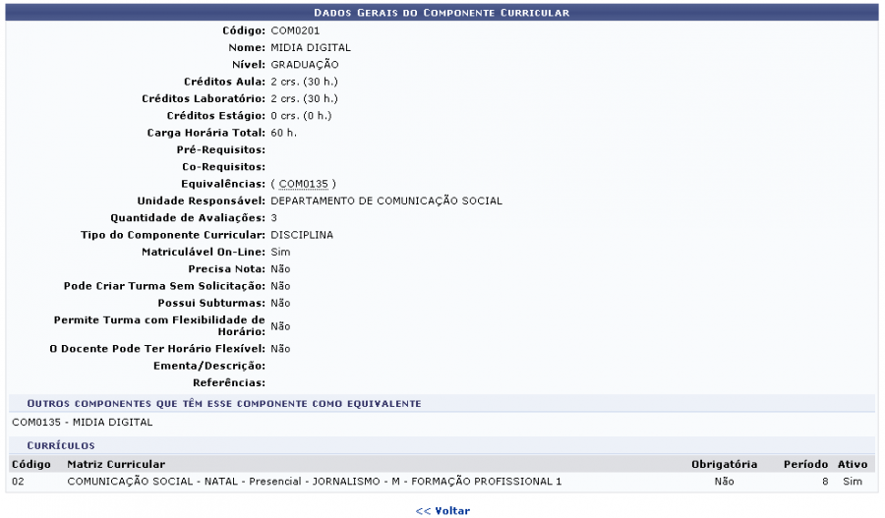Figura 4: lista de dados gerais do componente curricular
Para retornar à tela anterior, clique em Voltar.

Relatório Para Impressão
Para acessar o Relatório Para Impressão, o usuário deverá clicar no ícone .
O sistema carregará a página com o Resumo do Componente Curricular.
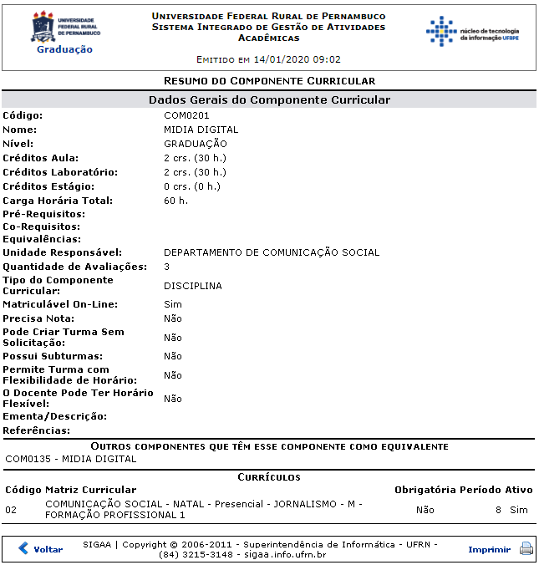Figura 5: Resumo do Componente Curricular
Para imprimir o relatório gerado, clique em .
Para retornar à tela anterior, clique em Voltar.
Para retornar para a página inicial do módulo, clique em no topo do relatório.

Programa Atual do Componente
Para visualizar o Programa Atual do Componente clique em .
A página com os Dados do Programa será carregada pelo sistema.
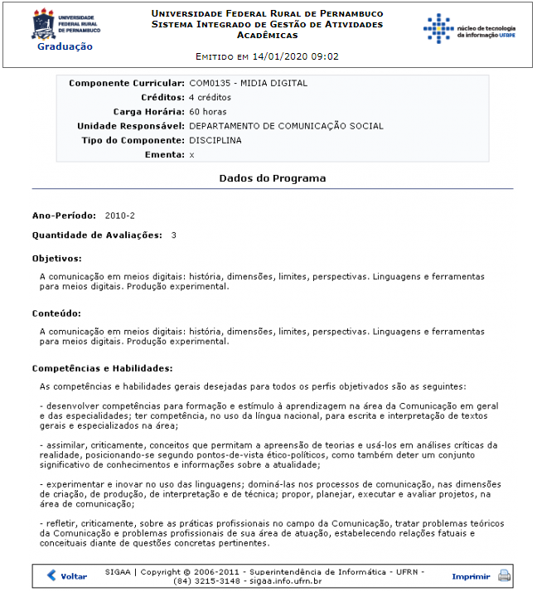Figura 6: Dados do Programa
Para imprimir o relatório gerado, clique em .
Para retornar à tela anterior, clique em Voltar.
Para retornar para a página inicial do módulo, clique em no topo do relatório.
Bom Trabalho!

Manuais Relacionados
- Aproveitar Componente Curricular
- Consultar Turnos
<< Voltar - Manuais do SIGAA

